Ingreso laboral, desempleo y calidad de cartera en Colombia
Evidencia de una brecha por tramo de ingreso del deudor en tarjeta de crédito
Caso 3 · Economía Financiera y Bancaria · EAFIT — Santiago Tupaz Ramírez — Septiembre de 2026
1. Contexto
Entre enero de 2015 y junio de 2026 la cartera del sistema financiero colombiano atravesó al menos dos ciclos completos de deterioro y recuperación: el choque de la pandemia (2020) y el choque inflacionario de 2022-2023, cuando la inflación anual llegó a 13,1 % en marzo de 2023 y el Banco de la República llevó la tasa de política a niveles no vistos en más de dos décadas. El indicador de calidad de cartera (ICV) del sistema tocó su máximo de 5,22 % en abril de 2024, pero ese dato agregado esconde más de lo que muestra: los máximos por segmento no coinciden. Comercial llegó a su pico en abril de 2019 (4,94 %), vivienda en mayo de 2020 (3,84 %), consumo en noviembre de 2023 (8,43 %) y microcrédito, el más rezagado, en julio de 2024 (10,09 %). Cuatro choques distintos, cuatro calendarios distintos: un primer indicio de que modelar el ICV agregado como si respondiera a una sola causa oculta la heterogeneidad que importa. El apretón monetario, además, llegó más tarde de lo que sugiere la tasa nominal: en diciembre de 2022 la tasa de política ya estaba en 11,4 % nominal, pero descontada la inflación apenas llegaba a −1,5 % real; el apretón real efectivo tardó más de un año en materializarse frente al nominal.
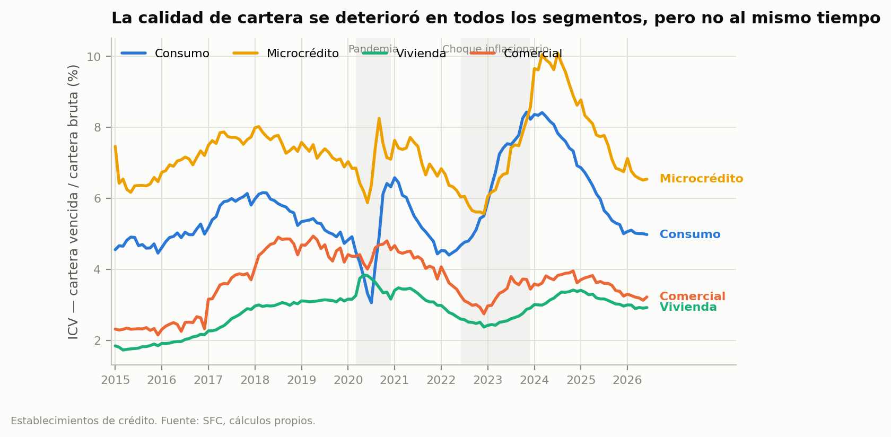
Figura 1. ICV por familia de cartera, 2015-2026.
La lectura habitual del deterioro de cartera pasa por el desempleo: sube el desempleo, sube la mora. Pero la tasa de desempleo colombiana tiene una estacionalidad fuerte y mecánica —sube en promedio 3,18 puntos porcentuales cada enero, por la salida de trabajadores temporales de fin de año— mientras que el ingreso laboral real de los ocupados se mueve por un canal distinto: la inflación, no el desempleo, y con un rezago de hasta doce meses. Este trabajo pregunta, con datos de la Superintendencia Financiera (SFC), el Banco de la República y la Gran Encuesta Integrada de Hogares (GEIH) del DANE, cuál de los dos canales —empleo o ingreso real— explica mejor el deterioro de la cartera de consumo, y si ese canal opera igual para todos los deudores o solo para el más vulnerable.
2. Marco teórico-regulatorio
El vínculo entre el ingreso y el empleo del hogar con la calidad de cartera tiene sustento en el acelerador financiero de Bernanke, Gertler y Gilchrist (1999): la prima de financiamiento externo que exige el prestamista depende de manera inversa del patrimonio neto del prestatario, así que un choque negativo —pérdida de empleo o caída del ingreso— deteriora ese patrimonio, encarece el crédito y debilita aún más la capacidad de pago, en un mecanismo que se retroalimenta y amplifica el ciclo. Bernanke (2007) extiende esta lógica a los hogares a través del canal del patrimonio: el valor de la vivienda y el ingreso disponible. Es coherente con el enfoque de asimetrías de información de Mishkin sobre selección adversa y racionamiento de crédito: ante el deterioro de la capacidad de pago promedio de un segmento, los bancos no solo suben la tasa, también racionan la cantidad de crédito o endurecen garantías, porque subir demasiado la tasa empeoraría la composición de riesgo de quienes siguen solicitando. La evidencia colombiana respalda esta lectura: el Reporte de Estabilidad Financiera del Banco de la República (2025) señala un deterioro reciente de la cartera comercial concentrado en los deudores de menor tamaño y lo vincula con la incertidumbre económica y su efecto sobre el ingreso; y Clavijo Ramírez (2016) encuentra que variables socioeconómicas del deudor —edad, número de dependientes, tipo de vivienda, experiencia laboral— predicen significativamente la morosidad en microcrédito, evidencia a nivel de deudor que es la contraparte natural de la brecha por tramo de ingreso que se estima en este trabajo.
En Colombia la calidad de cartera está definida operativamente por la Superintendencia Financiera en la Circular Básica Contable y Financiera (Capítulo II y Anexo V): el Modelo de Referencia de Cartera clasifica los créditos en las categorías AA, A, BB, B, CC e Incumplimiento —no en un continuo A-E, como suele simplificarse— y exige provisionar la totalidad de lo causado y no recaudado cuando se suspende la causación de rendimientos. Un crédito se considera vencido a partir de 30 días de mora, y la mora temprana se define como no superar 60 días en consumo y microcrédito, o 90 en comercial y vivienda, de forma consecutiva en los últimos seis meses —definición que se retoma en una de las especificaciones de robustez de la sección de Resultados—. Estas reglas y calendarios de castigo difieren por modalidad, lo que introduce quiebres de nivel entre familias de cartera y hace de la agregación entre segmentos con calendarios distintos un candidato natural para el «efecto denominador»: cuando la originación se frena, el denominador de cartera bruta deja de crecer mientras el vencido —que refleja decisiones de pago tomadas meses atrás— sigue acumulándose, y el ICV sube sin que ningún deudor se comporte peor. Es un efecto mecánico, no conductual, y toda especificación de este trabajo lo controla explícitamente (Figura 2). La SFC también reporta la cartera de tarjeta de crédito abierta por tramo de ingreso del tarjetahabiente (hasta 2 SMMLV / más de 2 SMMLV), reporte que hace posible la prueba central de este trabajo: comparar el mismo producto, la misma entidad y el mismo mes entre dos tramos de ingreso, de modo que la regulación, la mezcla de entidades y cualquier choque común al mercado se cancelan en la diferencia. Como telón regulatorio de fondo, la convergencia de Colombia a Basilea III (Decreto 1477 de 2018, exigible desde enero de 2021) ajustó el patrimonio técnico —deduciendo intangibles y pasivos pensionales no amortizados y endureciendo instrumentos híbridos— y mantuvo el enfoque estandarizado para activos ponderados por riesgo, con solvencia total mínima de 9 % y solvencia básica mínima de 4,5 %; el deterioro de cartera que aquí se estudia presiona justamente esos activos ponderados por riesgo y esa solvencia, el enlace natural con el Caso 6 del curso.
Del lado del ingreso y el empleo, la GEIH del DANE mide la tasa de desempleo como desocupados sobre fuerza de trabajo, donde un desocupado es quien no tiene empleo, buscó trabajo activamente en las últimas cuatro semanas y está disponible para trabajar; y define la informalidad con el criterio dual de la Resolución 17 de la OIT (2003) que adopta el DANE: para asalariados, no cotizar a salud y pensión por el vínculo laboral, y para cuenta propia y empleadores, pertenecer a establecimientos de hasta cinco trabajadores. Este trabajo usa como proxy de informalidad la no cotización a pensión desde los microdatos —más cercana al primer criterio que al segundo—, no la serie oficial del DANE, que además solo arranca en 2021. El ingreso laboral se capta en la GEIH en términos nominales y referido al mes anterior; deflactarlo por el IPC para obtener un ingreso real es una práctica analítica estándar en la literatura (BanRep, Fedesarrollo), pero no corresponde a una serie derivada documentada oficialmente por el DANE, así que aquí se declara como lo que es: un supuesto metodológico propio de este trabajo, no un dato oficial. Sobre esa base, la mediana del ingreso laboral coincide con el SMMLV en varios meses y en varios cae por debajo de él —en enero de 2024, por ejemplo, la mediana fue de 1.160.000 pesos frente a un mínimo vigente de 1.300.000: el informal mediano ganaba apenas 62 % del salario mínimo—, y el ajuste de enero del salario mínimo ni siquiera se refleja de inmediato en la mediana observada, que en 8 de los 12 eneros del período sigue ligada al mínimo del año anterior. Ese desacople es la razón metodológica de fondo por la que este trabajo usa la media y la mediana del ingreso laboral de la GEIH, y no el SMMLV, como medida de ingreso (se retoma en la sección de Metodología).
Estas dos piezas teóricas —acelerador financiero y racionamiento por asimetrías de información— apuntan en la misma dirección: el servicio de una deuda depende del ingreso disponible del deudor, no directamente de su condición de ocupado. Un trabajador que conserva el empleo pero ve caer su ingreso real —por inflación que erosiona un salario nominal rígido— enfrenta la misma restricción de flujo de caja que uno que queda desempleado, y ese canal es más agudo cuanto menor es el colchón de patrimonio, que es precisamente el caso del deudor de bajos ingresos y sin garantía real. Esa es la hipótesis que estructura el resto del documento.
3. Datos
El panel se construye a partir de cuatro fuentes. (i) SFC, distribución de cartera por producto (2015-01 a 2026-06, 138 meses, 32 productos, 110.969 filas a nivel entidad-producto-mes), la fuente más completa disponible —el reporte agregado de calidad de cartera de la SFC solo llega hasta diciembre de 2023—; los montos vienen en formato colombiano y las columnas de mora no son acumulables entre familias de cartera, así que el ICV de cada familia (consumo, comercial, vivienda, microcrédito) se reconstruye sumando únicamente las columnas del esquema que le corresponde, validado contra la serie oficial de la SFC. (ii) Banco de la República, tasas de política, IBR, DTF y agregados monetarios vía SDMX (2015-01 a 2026-06, salvo IBR y TRM, que en la fuente terminan en 2025-12). (iii) DANE, IPC de empalme, base diciembre de 2018 = 100 (serie oficial vigente). (iv) DANE, microdatos de la GEIH, módulo de ocupados, con el ingreso laboral ponderado por factor de expansión y abierto por formalidad —cotización a pensión— y posición ocupacional; procesados y validados contra el total de ocupados del anexo oficial (razón media 0,92, estable) y contra la razón mediana/SMMLV por año (entre 0,86 y 1,02).
Todas las series se llevan a variaciones interanuales (Δ₁₂): en niveles, la mayoría son I(1) o ambiguas en las pruebas ADF/KPSS, lo que expone a regresión espuria, y en diferencias mensuales domina la estacionalidad —el desempleo salta 3,18 pp cada enero y el ICV tiene su propio patrón de cierre de año—, de modo que ni niveles ni diferencias mensuales son una base válida para el panel. El ingreso real se deflacta con la fórmula exacta (1+g)/(1+π)−1, no con la resta g−π, que en 2022-2023 —con inflación de dos dígitos— llega a introducir un error de hasta 0,57 puntos porcentuales. El panel de referencia queda en 32 productos × hasta 138 meses (4.416 observaciones), aunque la muestra efectiva de los modelos que usan ingreso real cae a 3.712 porque a la fecha de este documento aún faltan 22 meses de microdatos GEIH por descargar. La Tabla 1 resume los descriptivos por familia de cartera a junio de 2026.
Segmento | Cartera jun-26 ($Bn) | ICV medio (%) | ICV máx (%) | Mes del máximo | Mora temp./total (%)
Consumo | 224,6 | 5,67 | 8,43 | nov-2023 | 45,6
Comercial | 399,2 | 3,65 | 4,94 | abr-2019 | 20,5
Vivienda | 132,3 | 2,81 | 3,84 | may-2020 | 21,0
Microcrédito | 25,0 | 7,30 | 10,09 | jul-2024 | 29,2
Total sistema | 781,1 | 4,23 | 5,22 | abr-2024 | 31,0
Tabla 1. Estadísticas descriptivas del ICV por familia de cartera (2015-01 a 2026-06). Fuente: SFC, cálculos propios.
Cuatro limitaciones hay que declarar. Primera, entre marzo y julio de 2020 el DANE tuvo que imputar el ingreso laboral para cerca del 9 % de la muestra por el operativo telefónico de la pandemia, en el mismo período en que la Circular Externa 007 de 2020 congeló la mora con alivios generalizados: dos razones independientes que recomiendan tratar esos meses con cautela y no como evidencia limpia del canal de ingreso. Segunda, IBR y TRM en la fuente de BanRep llegan hasta diciembre de 2025, mientras que TPM y DTF sí cubren hasta junio de 2026. Tercera, la serie de vivienda reconstruida tiene un sesgo de nivel estable de −0,11 puntos porcentuales frente al ICV oficial de la SFC —diferencia de perímetro de reporte, no de forma: la correlación entre ambas series es 0,999—. Cuarta, la informalidad usada aquí es calculada desde los microdatos (no cotizar a pensión) y no la serie oficial del DANE, que solo arranca en 2021 y cambió de definición ese año; la medida calculada da un resultado del mismo orden (≈63 % en 2021 frente a ≈61 % oficial) y con la misma tendencia, de 64 % en 2015 a 54 % en 2026.
4. Metodología
El trabajo combina tres estrategias complementarias, cada una identificando el efecto por una vía distinta y con supuestos distintos que hay que declarar.
Panel producto × mes con efectos fijos de producto. Sobre 32 productos y hasta 138 meses, con errores estándar de Driscoll-Kraay: los regresores macro (ingreso, desempleo, tasa real) son comunes a los 32 productos en cada mes, así que hay dependencia de corte transversal, y agrupar los errores solo por producto —el estándar en paneles cortos— subestimaría los errores estándar. Deliberadamente no se incluyen efectos fijos de tiempo, porque absorberían justo la variación mes a mes que se quiere medir. En todas las especificaciones entra como control obligatorio el crecimiento real de la cartera, por el efecto denominador descrito arriba (Figura 2); se reporta siempre como control, nunca como hallazgo, porque parte de su coeficiente es mecánica de ratio, no comportamiento del deudor.
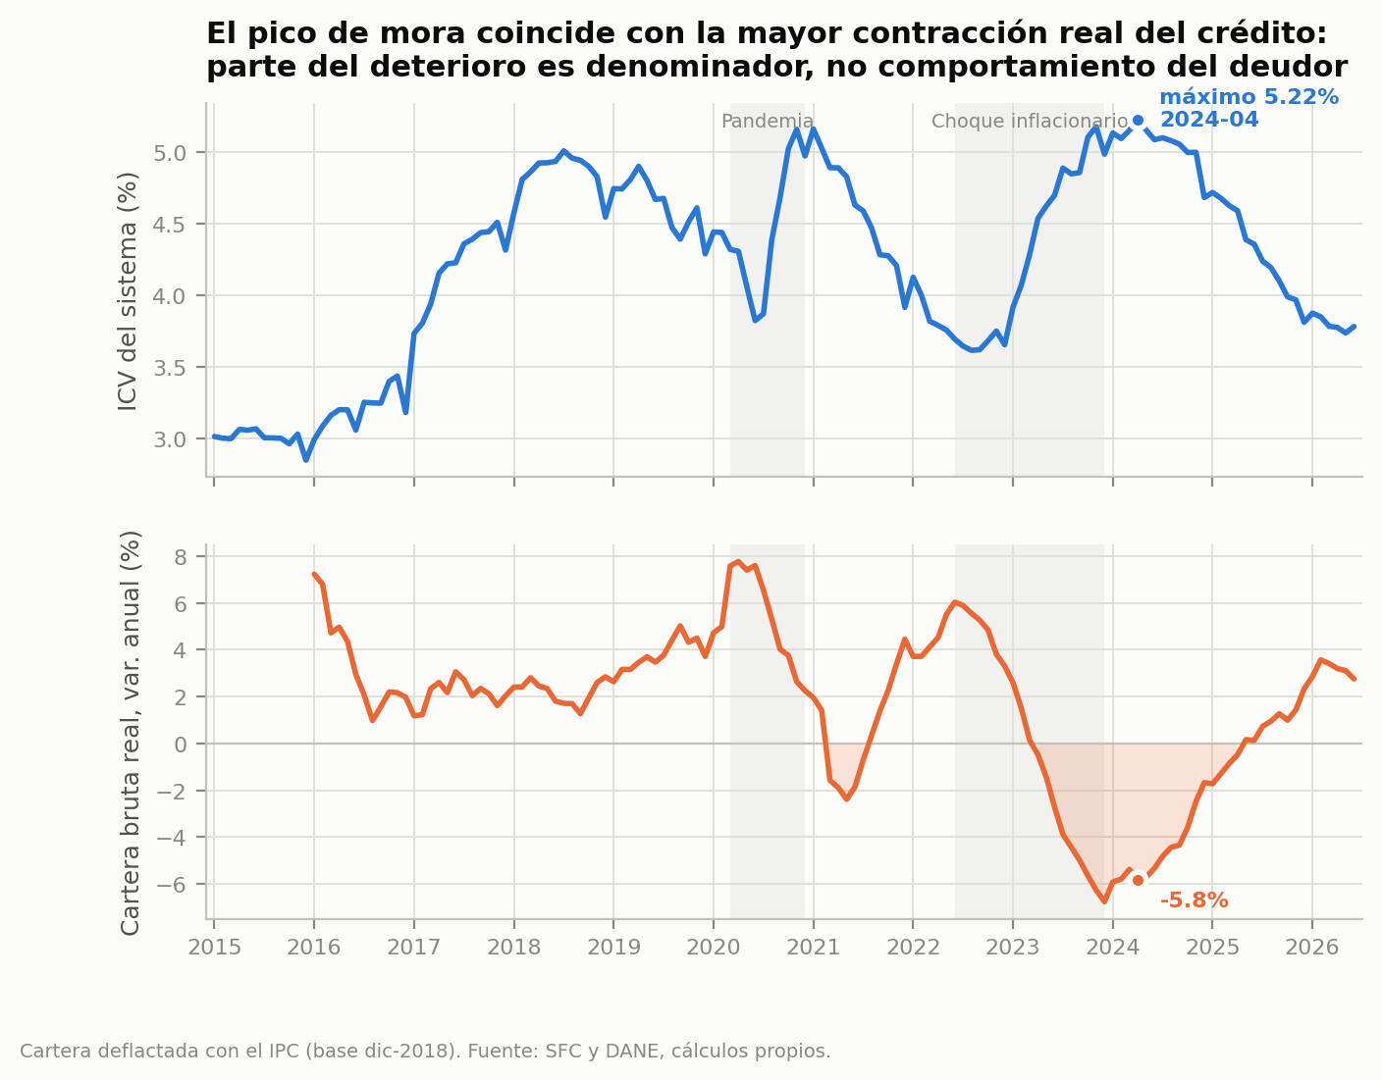
Figura 2. Efecto denominador: ICV y crecimiento real de la cartera.
La brecha por tramo de ingreso dentro del mismo producto — la prueba central. No compara productos entre sí sino tramos de ingreso dentro de la tarjeta de crédito: la SFC reporta ese producto abierto por ingreso del tarjetahabiente (hasta 2 SMMLV frente a más de 2 SMMLV), y la variable dependiente es la variación interanual de la brecha de ICV entre ambos tramos. Al diferenciar dentro del mismo producto y la misma entidad se cancelan la regulación, la mezcla de entidades y cualquier choque común al mercado —incluido el propio efecto denominador si afecta a ambos tramos por igual—; lo que sobrevive en la diferencia es, en principio, lo que trata distinto a un tarjetahabiente de bajos ingresos de uno de altos ingresos. Es una identificación por variación transversal, no temporal, y su límite es que solo existe para tarjeta de crédito: no se puede generalizar sin más a vivienda o comercial, donde la SFC no reporta ese desglose.
Un VECM agregado de contraste. Sobre cinco series —inflación, desempleo, ingreso real, tasa real, ICV de consumo— para preguntar si el ingreso real ayuda a predecir el ICV de consumo agregado (causalidad de Granger) y cómo responde el ICV a un choque de ingreso (impulso-respuesta), con rango de cointegración estimado por la prueba de Johansen al 5 %. La identificación de los choques usa el orden de Cholesky —un supuesto sobre el orden causal contemporáneo, no una prueba— por lo que esta pieza se usa aquí solo para contrastar la hipótesis del canal agregado, no para cuantificar magnitudes estructurales.
Todas las variables entran en Δ₁₂ y no en niveles ni en diferencias mensuales: en niveles, las pruebas ADF/KPSS marcan raíz unitaria o resultado ambiguo en casi todas las series, lo que expone a regresión espuria; en diferencias mensuales domina la estacionalidad de calendario en vez de la relación económica. Por la misma razón se usa la serie de desempleo desestacionalizada del DANE, no la original. Sobre la medida de ingreso: se descarta el SMMLV porque es un precio administrado por decreto —un solo valor por año, así que en un panel mensual la varianza que aportaría vendría del IPC y no del salario—, porque no describe a la población deudora (la informalidad ronda 55 % y quien accede a tarjeta o libranza gana en general por encima del mínimo) y porque, siendo una serie tendencial, generaría correlación espuria con un ICV también tendencial. Se usa en su lugar la media y la mediana del ingreso laboral de los microdatos GEIH, ponderadas por factor de expansión. Por último, se corrieron siete especificaciones de robustez sobre el efecto agregado del ingreso —cambiando la ventana muestral, la definición de mora, el estimador de tendencia central y el rezago— que se resumen en la sección de Resultados (Tabla 3).
5. Resultados
A nivel agregado, el desempleo explica más que el ingreso — y el ingreso apenas explica algo. En el panel completo (n = 3.712, 32 productos, 116 meses), la variación del desempleo tiene un coeficiente de 0,175 (t = 3,54; p < 0,001) sobre la variación interanual del ICV, mientras que el ingreso real apenas alcanza significancia al 5 % (−0,045; t = −2,00; p = 0,046) y pierde significancia en la especificación base de robustez (−0,043; p ≈ 0,10; Tabla 3). Es un efecto débil y tiene que serlo: promedia 32 productos, la mayoría comerciales, donde el ingreso laboral del hogar no es el canal relevante. El VECM agregado confirma la misma lectura por otra vía: el ingreso real no ayuda a predecir el ICV de consumo agregado (Granger, p = 0,43) y la función de impulso-respuesta a un choque de +1 % en el ingreso real es prácticamente cero en el momento del choque, alcanza un máximo de apenas +0,024 pp veinticuatro meses después y acumula +0,046 pp en dos años —económicamente insignificante—, mientras que el desempleo sí ayuda a predecir el ICV agregado (Granger, p < 0,001).
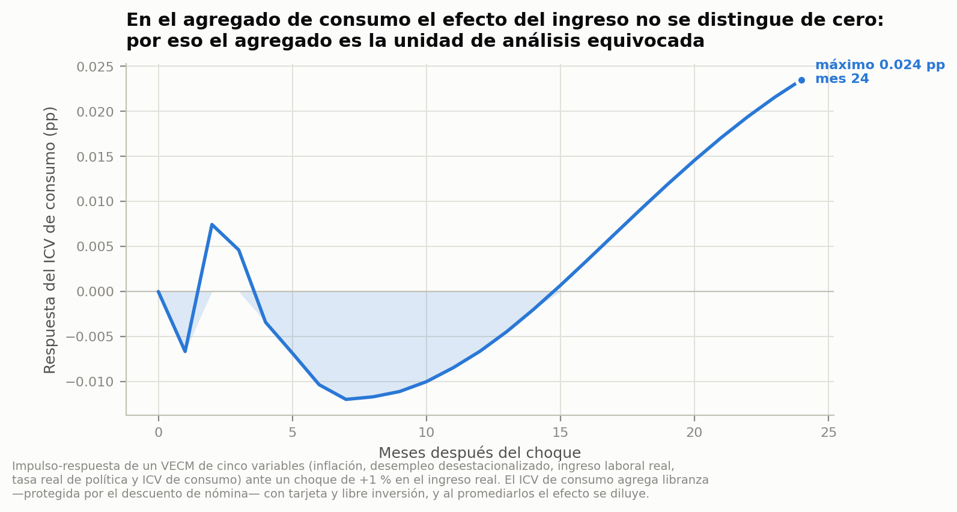
Figura 3. Función de impulso-respuesta del ICV de consumo ante un choque de ingreso real (VECM).
Pero dentro del mismo producto, comparando tramos de ingreso, el resultado se invierte. La prueba central del trabajo —la brecha de ICV entre tarjetahabientes de hasta 2 SMMLV y de más de 2 SMMLV, dentro de la misma tarjeta de crédito y el mismo mes— arroja un coeficiente de ingreso real de −0,133 (t = −9,01; p < 0,001): un choque de ingreso real positivo cierra la brecha entre tramos con una precisión que no tiene comparación con la del panel agregado. El desempleo también resulta significativo en esta especificación (−0,147; t = −2,04; p = 0,041), pero con una fuerza estadística casi cinco veces menor; lo que es inequívoco es que el ingreso domina la brecha. El control de crecimiento de cartera de tarjeta no es significativo (p = 0,32), lo que descarta que el resultado sea un artefacto del efecto denominador. El modelo explica 58 % de la varianza de la brecha (R² = 0,578; n = 100; errores Newey-West, 12 rezagos).
Regresor (Δ₁₂ brecha ICV, pp) | Coef. | Err. est. | t | Sig.
Constante | 0,205 | 0,183 | 1,12
Ingreso real | −0,133 | 0,015 | −9,01 | ***
Δ tasa de desempleo | −0,147 | 0,072 | −2,04 | **
Δ tasa real de política | 0,243 | 0,061 | 3,98 | ***
Crecimiento cartera tarjeta | −0,011 | 0,011 | −0,99
Tabla 2. Modelo 3 — brecha de ICV en tarjeta de crédito por tramo de ingreso. n = 100, R² = 0,578. *** p<0,01, ** p<0,05.
El patrón temporal de la brecha refuerza la lectura: pasa de 2,20 puntos porcentuales en diciembre de 2019 a un máximo de 4,08 en diciembre de 2023 —justo después del pico inflacionario de 13,1 % anual de marzo de ese año— y se cierra a 1,31 en junio de 2026, cuando la inflación ya había cedido. Mismo producto, misma entidad, mismo mes, misma regulación: lo único que cambió fue el poder adquisitivo del deudor.
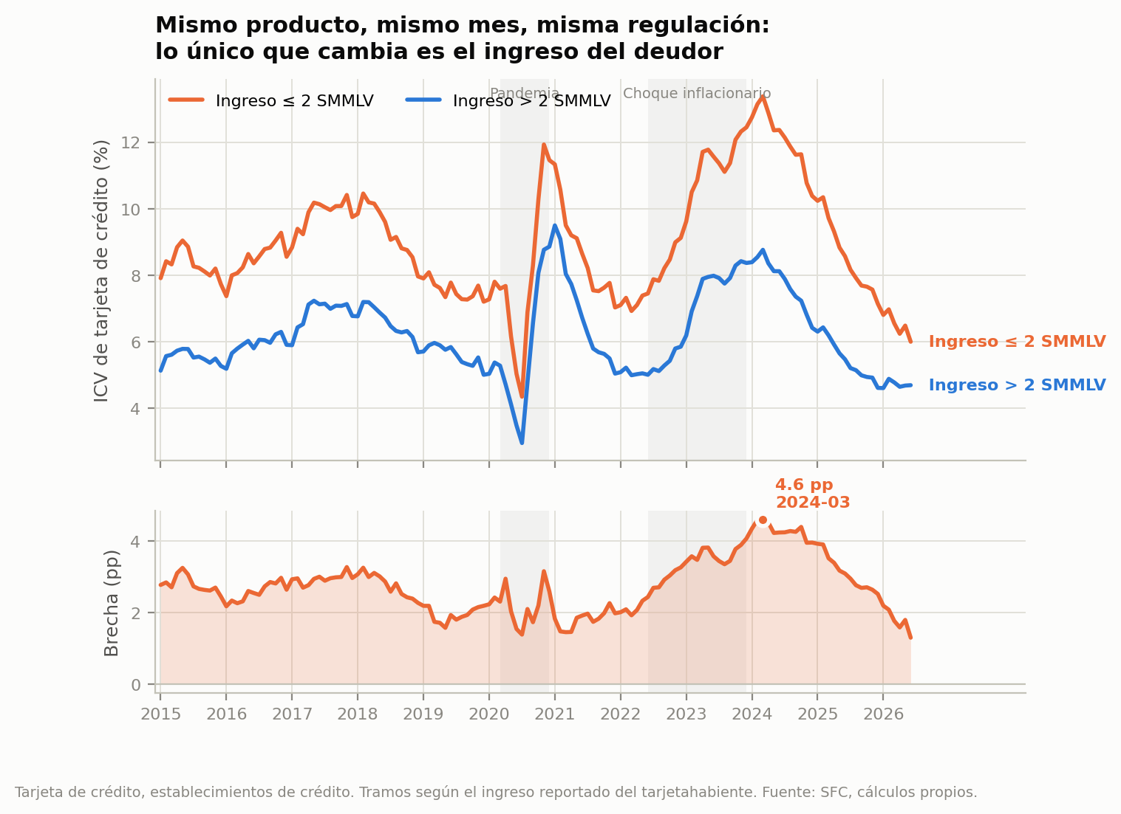
Figura 4. Brecha de ICV en tarjeta de crédito por tramo de ingreso del deudor.
El choque se concentra en el crédito sin garantía; la libranza lo amortigua. Al abrir el mismo choque de ingreso por diseño del producto (modelo 2, n = 3.712), el efecto sobre el ICV es de −0,235 en consumo sin garantía (significativo al 10 %) frente a −0,024 en descuento de nómina (también al 10 %, pero un orden de magnitud menor) y estadísticamente nulo en crédito con garantía real, microcrédito y comercial (p > 0,8 en los tres). El mecanismo de cobro automático de la libranza —el pago sale de la nómina antes de que el deudor lo reciba— funciona, en los datos, como un amortiguador parcial del choque de ingreso.
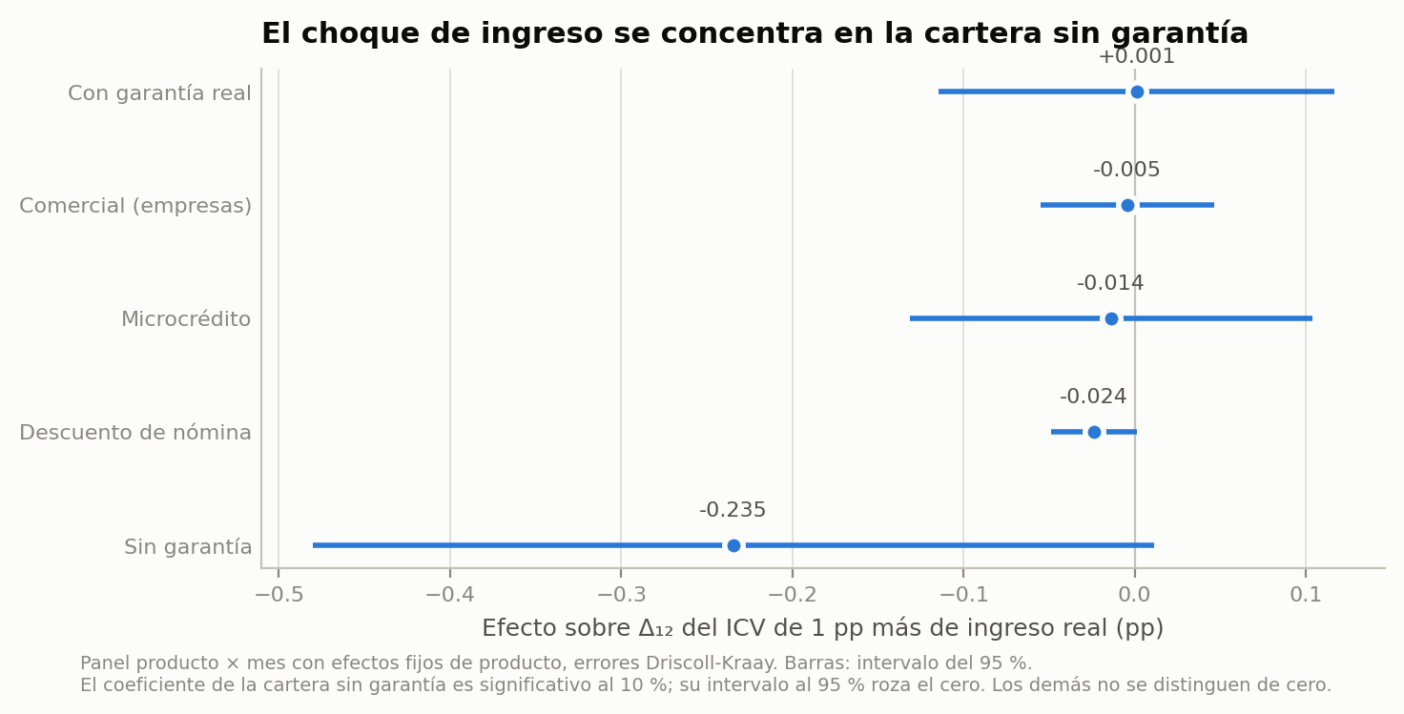
Figura 5. Choque de ingreso real por diseño del producto.
Tres resultados nulos que van reportados como tales, no escondidos. Primero, la moderación por costo del crédito (modelo 4): la interacción entre ingreso real y tasa real de política no es significativa (−0,0004; p = 0,98). La explicación más probable es que la TPM no es la tasa que enfrenta el deudor de bajos ingresos; la extensión natural es la tasa de usura, que fija la SFC cada trimestre y que actúa como techo justo sobre el tramo de menor ingreso cuando las tasas suben —serie pendiente de incorporar—. Segundo, el efecto agregado del panel completo, ya reportado arriba: débil y, en la especificación base de robustez, no significativo (−0,043; p ≈ 0,10). Tercero, el ingreso rezagado seis meses no tiene efecto (+0,031; p = 0,54): el canal es contemporáneo en la variación a doce meses, no uno que opere con rezago largo.
Las siete especificaciones de robustez sobre el efecto agregado del ingreso (Tabla 3) son consistentes en signo pero con precisión variable: el coeficiente es más fuerte y preciso al restringirse a mora temprana (−0,027; p < 0,001) y a consumo (−0,182; p < 0,05), se mantiene si se excluye 2020 (−0,042; p < 0,10) y con la media en vez de la mediana del ingreso (−0,045; p < 0,001); no es significativo, en cambio, al segmentar por calificación de riesgo B a E (−0,013), coherente con que el ingreso importa más para la mora temprana que para la cartera ya deteriorada.
Especificación | Coef. ingreso | Err. est. | n | Sig.
Base (Δ₁₂ ICV) | −0,043 | 0,027 | 3.712
Mora temprana (1-3 meses) | −0,027 | 0,007 | 3.712 | ***
Calidad por riesgo (B..E) | −0,013 | 0,050 | 3.712
Sin 2020 (pandemia) | −0,042 | 0,025 | 3.488 | *
Solo consumo | −0,182 | 0,079 | 928 | **
Ingreso: media en vez de mediana | −0,045 | 0,009 | 3.712 | ***
Ingreso rezagado 6 meses | 0,031 | 0,051 | 3.520
Tabla 3. Robustez del efecto del ingreso real sobre el ICV agregado. *** p<0,01, ** p<0,05, * p<0,10.
6. Conclusiones y política
La evidencia de este trabajo matiza la lectura habitual del deterioro de cartera en Colombia: el desempleo domina el ICV agregado, pero el canal que discrimina entre deudores —el que explica por qué el de bajos ingresos se deteriora más que el de altos ingresos dentro del mismo producto— es la erosión del ingreso laboral real, no la pérdida del empleo. Son lecturas compatibles, no contradictorias: miden cosas distintas —una, el nivel agregado; la otra, la diferencia entre tramos— y ambas hay que presentarlas juntas.
Para el riesgo de crédito y las provisiones, la implicación es que los modelos de referencia de la SFC (SARC) y los modelos internos de calificación de las entidades tienen margen para incorporar el ingreso real desagregado por tramo —no solo el desempleo agregado— como variable adelantada de deterioro diferencial, en particular en tarjeta de crédito y otros productos de consumo sin garantía, donde se concentra casi todo el efecto encontrado aquí. La libranza, en cambio, se comporta como un producto estructuralmente más resiliente al choque de ingreso gracias a su mecanismo de cobro por nómina, lo que sugiere que el diseño del producto —no solo el perfil del deudor— es una palanca de mitigación de riesgo.
Para la política monetaria, el resultado nulo de la moderación por tasa de política es en sí mismo informativo: la TPM no es la tasa que le importa al deudor de bajos ingresos con crédito sin garantía. La variable que probablemente sí modera el choque —la tasa de usura, que la SFC fija cada trimestre y que actúa como techo justo sobre el tramo bajo cuando las tasas suben— queda pendiente de incorporar y es la extensión más directa de este trabajo.
Para la inclusión financiera, que el crédito sin garantía absorba casi todo el choque de ingreso mientras la libranza casi no se mueve sugiere que expandir el acceso de la población de bajos ingresos hacia productos con mecanismos de pago automático —y no únicamente hacia más consumo sin garantía— reduciría la exposición del sistema al mismo tiempo que amplía el acceso.
Quedan cuatro límites presentes al leer estos resultados —el tratamiento de los meses de pandemia con ingreso imputado y mora congelada por alivios regulatorios, el rezago de IBR y TRM frente al resto de las series, el sesgo de nivel de la serie de vivienda reconstruida frente a la oficial, y el uso de una informalidad calculada en vez de la oficial del DANE— y una agenda de trabajo natural: incorporar la tasa de usura al modelo de moderación, completar los meses de ingreso laboral que aún faltan por descargar de la GEIH, y explorar si el reporte de la SFC permite replicar el diseño de brecha por tramo de ingreso en otros productos de consumo, no solo en tarjeta de crédito.
Referencias
Banco de la República. (2025). Riesgo de crédito. Informe especial de estabilidad financiera, primer semestre de 2025. https://www.banrep.gov.co/es/publicaciones-investigaciones/informes-especiales-estabilidad-financiera/riesgo-credito-abril-2025
Bernanke, B. (2007, junio 15). The financial accelerator and the credit channel [Discurso]. Federal Reserve. https://www.federalreserve.gov/newsevents/speech/bernanke20070615a.htm
Bernanke, B., Gertler, M., & Gilchrist, S. (1999). The financial accelerator in a quantitative business cycle framework. En Handbook of Macroeconomics (Vol. 1, pp. 1341-1393). Elsevier.
Clavijo Ramírez, A. F. (2016). Determinantes de la morosidad de la cartera de microcrédito en Colombia (Borrador de Economía No. 951). Banco de la República. https://www.banrep.gov.co/es/borrador-951
DANE. (2025). Metodología GEIH. https://www.dane.gov.co/files/operaciones/GEIH/met-GEIH.pdf
Decreto 1477 de 2018. https://www.funcionpublica.gov.co/eva/gestornormativo/norma.php?i=87905
Superintendencia Financiera de Colombia. (s. f.). Circular Básica Contable y Financiera. https://www.superfinanciera.gov.co/publicaciones/15466
Superintendencia Financiera de Colombia. (s. f.). Glosario. https://www.superfinanciera.gov.co/publicaciones/13226/glosario-c-13226/
Superintendencia Financiera de Colombia. (2026). Distribución de cartera por producto [conjunto de datos]. Cálculos propios sobre el archivo bruto del repositorio del curso.
Banco de la República. (2026). Tasas de interés y agregados monetarios y crediticios [SDMX]. Cálculos propios.

